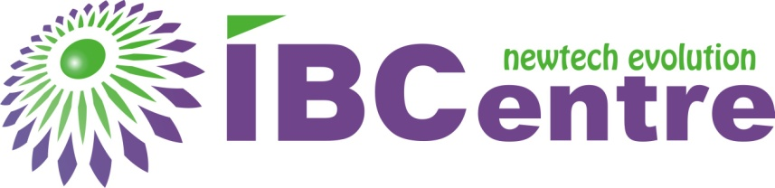
t/f: +38 044 383 03 56
info@ibcentre.biz
www.ibcentre.biz

ПРЕС-АНОНС
Конференція та виставка індустрії органічного виробництва в Україні та Східній Європі, YES!Organic-2014

Дата проведення: 11 липня.
Місце проведення: Київ, НСК "Олімпійський".

YES!Organic - 2014 - одна з найбільш очікуваних інтернаціональних бізнес-платформ, яка збере топ-представників органічного сектору: державні органи, органічне сільське господарство, продукти харчування, текстиль, косметика, побутова хімія, інвестори і рітейлери. Тому YES!Organic - 2014 обіцяє стати однією з найбільш резонансних міжнародних подій, присвячених сегменту органічного виробництва, що динамічно розвивається, а також однією з найбільш значущих галузевих подій в Україні та країнах Східної Європи, яка відкриває нові можливості і представляє головних дійових осіб нової індустрії, а також дозволяє на якісному рівні обговорити найбільш актуальні питання становлення органічної індустрії, тенденції та перспективи.

Форум організований творцями всесвітнього конкурсу Green Awards і спрямований на сприяння подальшому розвиткові галузі та прискорення формування органічного сектору в Україні та країнах Східної Європи.

Головні теми YES!Organic - 2014:
● Останні оновлення законодавства у сфері органіки в Україні , СНД , ЄС та інших країнах
● Фінансові механізми для підтримки органічного бізнесу
● Тематичні дослідження про те , як залучити інвестиції
● Огляд ринку, роздрібна торгівля , ланцюжки поставок в органічному бізнесі
● Органічні продукти харчування : виклики , перспективи і можливості для зростання
● Органічні текстиль , косметика , засоби для чищення і т.д. : як дістатися до замовника і масштабувати бізнес

Від фермера до великого виробника і корпорації - YES!Organic - 2014 - це максимальна можливість для кожного учасника ринку забезпечити всі свої професійні потреби на єдиній сконцентрованій платформі, яка включає конференцію, виставку, майданчик для переговорів і додаткові ознайомчі тури по відвідуванню органічних підприємств. Такий формат дає учасникам можливість визначити майбутнє органічної промисловості.

Для отримання детальної інформації, будь ласка, відвідайте наш веб-сайт http://www.yes-organic.com/ або зв'яжіться з організатором.

Керівник відділу маркетингу YES!Organic - 2014:
Ірина Грабовська
+38 097 794 8256
Irina.grabovska@ibcentre.org

З питань інформаційного партнерства та акредитації ЗМІ:
Юлія Козлова
+38 063 762 00 07
july.kozlova@ibcentre.org

ДОВІДКА

Центр Iнноваційного Бізнесу (IBCentre) - дослідницька і консалтингова організація, сфокусована на розвитку сегменту екологічно чистих технологій та інновацій в ПЕК і промисловості країн СНД і Східної Європи. Також IBCentre є організатором професійних міжнародних галузевих форумів, конференцій і виставок, присвячених індустріям і новим ринковим нішам, пов'язаним з розвитком і використанням чистих технологій і інновацій у різних сферах економіки.

